PRÓ-REITORIA DE PESQUISA E PÓS-GRADUAÇÃO - PROPESP
COORDENAÇÃO DE PESQUISA E PROJETOS INSTITUCIONAIS - CPPI
PROGRAMA DE INICIAÇÃO CIENTÍFICA E TECNOLÓGICA DA UNIVERSIDADE DO ESTADO DO AMAZONAS

RELATÓRIO MENSAL
EDITAL ICT | ( X ) Edital Nº 010/2024 – GR/UEA
TIPO DE PROJETO | ( ) PBICT-Af/UEA ( X ) PAIC/FAPEAM  ( ) PIBIC/CNPq ( ) PIBITI/CNPq  ( ) PIBIC Af/CNPq ( ) VOLUNTÁRIO | SISPROJ: | 51716
TÍTULO DO PROJETO: | Avaliação de tecnologias de comunicação sem fio para embarcação movida a energia solar
ALUNO: | Elias Hitle Lima Cunha
ORIENTADOR: | Moisés Pereira Bastos
MÊS DE REFERÊNCIA DO RELATÓRIO | FEVEREIRO | DATA DE ENTREGA DO RELATÓRIO | 28/02/2025

ATIVIDADES DESENVOLVIDAS
Neste mês, avancei na integração dos módulos de comunicação ao desenvolver uma placa personalizada que acomoda tanto o SIM7000G quanto o LoRa32. A placa foi projetada para facilitar a conexão e alimentação desses módulos, garantindo uma estrutura mais organizada e eficiente.
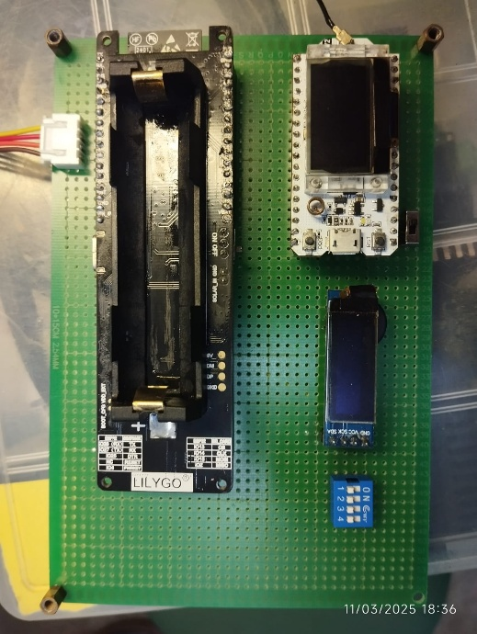
Figura 1: placa transceiver
Além disso, implementei um conector dedicado que permite a alimentação dos dispositivos e a recepção de dados provenientes do MPPT (Maximum Power Point Tracking). Essa solução possibilita um monitoramento mais preciso da energia gerada e distribuída no sistema, contribuindo para a otimização do desempenho da embarcação movida a energia solar.
Também iniciei a modelagem 3D de uma case para proteger a placa, visando garantir maior segurança e durabilidade para os componentes. Essa estrutura será projetada para permitir ventilação adequada e facilitar o acesso às conexões, ao mesmo tempo em que protege os módulos contra impactos e condições ambientais adversas.
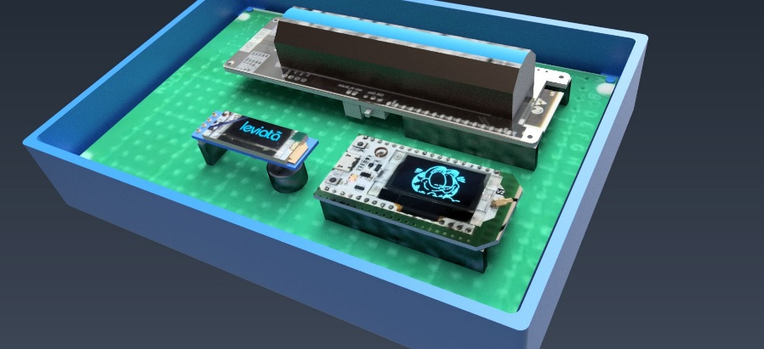
Figura 2: Modelagem da case para a placa transceiver
Com essas etapas em andamento, os próximos passos envolvem testes de comunicação entre os módulos, validação do funcionamento do sistema integrado e ajustes na modelagem da case para garantir um encaixe adequado e proteção eficiente dos componentes

AVALIAÇÃO DO ORIENTADOR
Deverá ser preenchido um relatório mensal pelo (a) aluno (a) e orientador (a), informando as atividades desenvolvidas e anexado no SISPROJ até o dia 30 de cada mês, a partir do mês de implementação do projeto. O acompanhamento do relatório e frequência mensais será realizado pelo Comitê Local.

